Búvárkodj a biológiában
IV. feladatlap
A beküldési határidő: 2018. január 18.
E-mail cím: biologia@verseghy-szolnok.sulinet.hu

- Karikázd be a helyes választ! 10 pont
- Mi alkotja az emberi hámréteget?
- többrétegű, elszarusodó hengerhám
- többrétegű, elszarusodó laphám
- többrétegű, el nem szarusodó hengerhám
- Hol találhatóak a bőrben a pigment sejtek?
- az irhában
- a bőraljában
- a hámréteg alsó részében
- Milyen folyamat eredményeként keletkezik tejsav az izomban?
- biológiai oxidáció
- erjedés
- légzés
- Mi teszi lehetővé a gerincoszlop hajlékonyságát?
- a csigolyatestek között kialakuló ízületek
- a csigolyák között kismértékű összenövés alakul ki
- a csigolyák között található rugalmas porckorongok
- Az alábbiak közül melyik a felső végtag függesztőöve?
- medenceöv
- mellcsont
- vállöv

- Hol található vörös csontvelő?
- a csontszövetben
- a csontok szivacsos állományában
- a csonthártya és a csontszövet között
- Milyen tápanyagot emészt a gyomornedv?
- zsírt
- fehérjét, szénhidrátot, zsírt
- fehérjét
- Hova ömlik a hasnyálmirigy és a máj váladéka?
- utóbélbe
- patkóbélbe
- gyomorba
- Mi okozza a fogszuvasodást?
- baktérium
- gomba
- sok cukor
- Hány pár nyálmirigyünk van?
- 3
- 4
- 2
- Egészséges emberben melyik nem befolyásolja a kiadható hang magasságát?
- a hangszalagok hossza
- a gége mérete
- a hangszalagok száma.

- Írd be a hiányzó testrészeket! 15 pont
1.
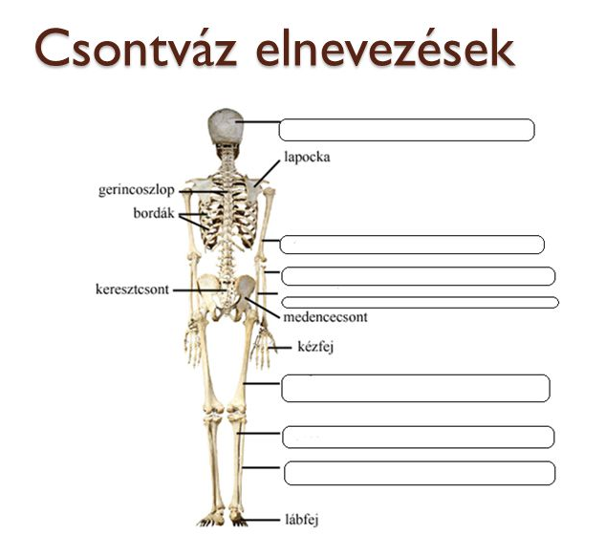
2,. Milyen szöveteket látsz a képeken?
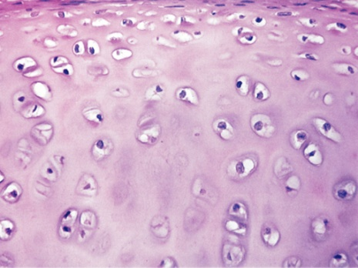  a,....................................................... | 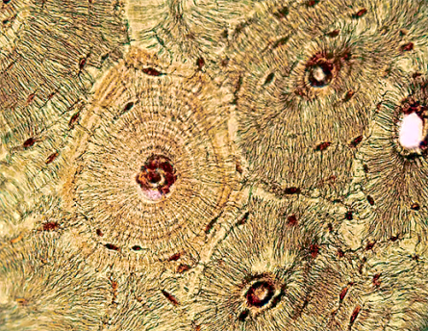  b,...............................................................

3. Milyen csontkapcsolódási típus található az alábbi csontok között?
Hátcsigolyák között:
Koponyacsontok között:
Szegycsont és a valódi bordák között
Keresztcsont csontjai között:
Felkarcsont és alkarcsont csontjai között:
Medencecsont csontjai között:

- Melyik szervekre igazak az alábbi állítások? 8pont
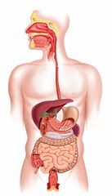
1. Az epét termeli:
2. Itt kereszteződik a táplálék és a levegő útja:
3. Itt történik a falatképzés:
4. Méregtelenítő szerv:
5. Innen ürülnek végül a salakanyagok:
6. A tápcsatorna legnagyobb átmérőjű ürege:
7. A bélszakasz falán keresztül szívódnak fel az alkotóelemeire bontott tápanyagok:
8. A bélszakasz falán keresztül csak víz és ásványi anyagok szívódnak fel:

- A madarak melyik csoportjára jellemző?
Írd az egy - egy helyes válasz betűjelét az alábbi táblázatba! 10pont
1. | 2. | 3. | 4. | 5. | 6. | 7. | 8. | 9. | 10.
1. Ujjaikon evezést segítő bőrkaréj alakult ki, de a lábujjakat nem köti össze úszóhártya.
a. lúdalkatúak b. gödényalkatúak c. búváralkatúak d. vöcsökalkatúak
2. Csőrük hosszú, hegyes VÁGÓCSŐR.
a. gödényalkatúak b. gólyaalkatúak c. lilealkatúak d. harkályalkatúak
3. Begyük nincs.
a. tyúkalkatúak b. sólyomalkatúak c. bagolyalkatúak d. verébalkatúak
4. Odvakban fészkelnek.
a. papagájok b. lilék c. kakukk d. jégmadár
5. Télen költ.
a. albatrosz . pelikán c. császárpingvin d. egyik sem
6.. A telet nálunk tölti.
a. tengelic b. szürke légykapó c. fülemüle d. mezei pacsirta
7. A legkisebb termetű madarunk.
a. zöldike b. gulipán c. zöld küllő d. ökörszem
8. Fészekparazita
a. kecskefejő b. aranymálinkó c. kakukk d. függőcinege
9. Énekesmadár.
a. varjú b. jégmadár c. kakukk d. nagy lilik
10. Fiókáik fészekhagyók.
a. füstifecske b. daru c. tövisszúró gébics d. citromsármány
http://www.mme.hu/rajzpalyazat-vandorsolyom

